АСКА И ВУК
- Где се дешава радња ове приче?
…………………………………
- Ко су главни ликови ? …..............
……………………………........
- Каква је Аска? ………………………..............
.............................................................
- Шта је Аска највише желела?
……………………………………………….......................................
- Да ли је Аска слушала мајку? …………..............................................
…………………………………
- Кога је Аска срела у шуми ?
...………………………….......................
- Какав је вук? ....................................
...………………………….......................
- Шта је Аска учинила?.........................
……………………………………
- Како је вук реаговао? Зашто?

……………………………………………….......................................
…………………………………
Изабери један одговор да допуниш реченицу:

- Познато је да …………… једу овце.
вукови / вуци
- Аска је дуго боловала и тешко се опорављала од страшног............
доживљаја / угођаја
- Јагње је одмах почело да показује своју ........
ћуд / чудо
- Вук је стално понављао: .......... и месо овог шиљежeта ми не гину.
длака / крв

- Да ли се Аска спасила?………….
………………………………………
- Зашто Аска никада није причала о догађају у шуми?
...........................................................
...........................................................

- Аја је одмах дозволила Аски да се бави балетом.
- Вук је био зао и желео је појести Аску.
- Аска се толико уплашила да није могла да се помери.
- Вука није занимао Аскин плес.
- Аска о догађају у шуми никада није говорила.
Тачно (Т) или нетачно (Н)

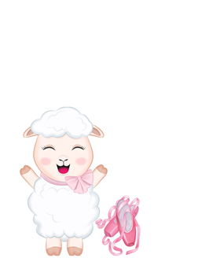

Аски мама није дозвољавала да иде у балетску школу. Сети се да ли постоји нешто што теби родитељи не дозвољавају. Састави три реченице тако што ћеш користити управни говор. Погледај пример:
Мама ми стално говор: „Не смеш јести слатко за доручак!“
______________________________________________________________________________________________________________________________________________________________________________________________________________________________________________________________________________________________________________________
_______________________________
Сада своје реченице претвори у неуправни говор. Погледадај пример:
Мама ми стално говори да не смем јести слатко за доручак.
____________________________________________________________________________________________________________________________________________________________________________________________________________________________________________________________________________________________________________________________________________________________________________________

Допуни празнине тако што ћеш пронаћи речи супротног значења од истакнутих речи.
Погледај пример:
Аска је била млада, а вук је био стар.
Аска је лепа, а вук __________.
Аска је била мала, а вук је био___________.
Вук је стајао лево од дрвета, а Аска је плесала _________.
Аска је била бела, а вук је био_____________.
Аска је плесала брзо, а вук јој се приближавао __________.

